嘉義市文化資源弱勢區域輔導推展計畫補助作業要點
中華民國105年5月23日嘉市文推1050500226號函頒
中華民國105年8月25日嘉市文推1050500454號函修正
- 計畫依據
依據文化部105年2月19日文源字第1053005435號函頒「文化部補助直轄市及縣（市）政府推動社區營造三期及村落文化發展計畫作業要點」暨「嘉義市社區營造三期及村落文化發展計畫」辦理。

- 計畫目的
嘉義市政府文化局(以下簡稱本局)為以下目的，特訂定本要點。
- 均衡嘉義市（以下簡稱本市）城鄉發展與落實文化平權，促進資源弱勢
區域的藝文發展。
- 扶植弱勢文化團體及關注其藝文發展及鼓勵黃金人口參與文化資源弱勢地區之藝文服務並培育青（少）年、銀髮族熱愛生活及土地。

- 辦理單位
- 指導單位：文化部、嘉義市政府
- 主辦單位：嘉義市政府文化局

- 計畫實施範圍
本計畫優先推展本市文化資源弱勢區域，經本局盤查計有太平里、王田里、北新里、北榮里、永和里、圳頭里、竹村里、自強里、垂楊里、致遠里、重興里、香湖里、書院里、培元里、湖邊里、新厝里、獅子里、義教里、福安里、慶安里、興安里、豐年里、鹿寮里、頂寮里、中山里、中央里、安業里、下埤里、港坪里、新西里、湖內里、導明里、後驛里、竹圍里、西榮里、保生里、保安里、紅瓦里、新富里、翠岱里、頭港里、仁義里、安寮里、後湖里、荖藤里、華南里、新店里、興南里、蘭潭里等49個區域為實施範圍。

- 補助對象
優先補助本市文化資源弱勢區域(請參照本要點肆「計畫實施範圍」)轄內之單位，包含依法設立登記或立案之法人、社區組織、民間團體(不含政治團體)、公寓大廈管理委員會、文史工作室及藝文團體等。

- 補助類別、項目及配合事項
- 補助類別
- 單一性區域：每1申請單位每1年度限申請1案，每案之受補助金額以不超過新臺幣3萬元整為原則，惟實際補助金額得依計畫審查結果核定。
- 整合性區域：為發揮大手牽小手，促進區域聯合發展策略，得於前述區域範圍，媒合不超過2處(請參照本要點肆「計畫實施範圍」)，每一申請單位每1年度限申請1案，每案之受補助金額以不超過新臺幣6萬元整為原則，惟實際補助金額得依計畫審查結果核定。
- 補助項目
符合在地藝文需求之展演、培力、小規模實驗等形式，以提升偏鄉藝文規劃及執行推廣能力之計劃，得提出申請補助，其項目分為如下四大類
（一）終身學習類：讀書會、閱讀推廣、傳統技藝培育等。
- 視覺藝術類：素描、繪畫、攝影、美術、工藝、書法與紀錄片等。
- 表演藝術類：戲劇、音樂、舞蹈及相關表演藝術等。
- 其他：未列於上述類別，但足以推動本市弱勢區域藝文發展之事項。
三、配合事項
      - 同1計畫不得與當年度本局「嘉義市社區營造點徵選及輔導計畫」、「嘉義市『走讀社區．守護家園』發展計畫」、「嘉義市地方學暨文化生活學習圈徵選及輔導計畫」所補助之相關計畫重疊。局相關說明會、輔導與工作會議（檢討會議、計畫說明會、經驗分享會及案例觀摩等）。
- 本計畫之提案人員應提出至少1位退休之黃金人口擔任相關工作人員，以帶動黃金人口參與村落文化工作。
- 申請單位需派員擔任計畫聯絡人，並參與計畫執行，且須配合出席本局相關說明會、輔導與工作會議（檢討會議、計畫說明會、經驗分享會及案例觀摩等）
- 執行期間、工作會議、成果展出等至少須進行1次新聞發佈或記者會媒體採訪宣傳，重要場合應於活動前2周通知本局，本局得視業務狀況派員出席，俾利計畫推動。
- 申請時間與方式
- 本局以實際規劃辦理期間公告為準，原則上1年度2次，每次執行以不超過3個月為原則。
- 申請單位應於本局公告收件期間內，檢具以下資料提出申請
- 申請函文
- 申請表(格式如附件)
- 完整計畫書(A4直式橫書，左側裝訂，並檢附電子檔word格式，光碟1份)。
- 其他附件（若無，則無須提供）
上述2～4項，請依序裝訂成冊，一式5份以掛號寄送或專人送達本局提出申請。缺件、逾期或資料與規定不符者不予受理，無論是否給予補助，所送文件均不予退還。

- 審查方式
- 初審：由本局業務單位進行申請單位資格審查及申請文件檢視，通過初審者，逕送本局審查小組辦理複審。
- 複審：由本局組成審查小組，審查小組委員有關利益迴避之規定，依行政程序法第32、33條規定為之。
- 審查項目及權重
- 計畫內容完整性、可行性、創意性（40%）
- 組織建全程度、社區居民共識度、團體擴大參與動能（30%）
- 經費合理性、社區人力服務程度、長期願景規劃（30%）
- 審查結果通知：本計畫為競爭型補助，經本局核定後，獲補助單位應依核定函所訂期限及審查意見，函送修正計畫書，由本局辦理審查會議並於核定後辦理簽約。
- 簽約執行期程：受補助單位應依核定補助之簽約內容如實辦理，執行過 程如有修正之需要，應向本局申請調整，並經本局審核同意後辦理。

- 補助經費及撥款規定
- 經費支用規定
- 本要點為補助計畫所需之部分經常門經費，不包含以下項目：
- 固定薪資、行政管理費、獎金、紀念品、餐敘（餐盒不在此限）、住宿、網站架設、固定辦公處所租金、建築物之新建、建築物內外部空間改善及硬體設備之購置、受補助單位執行計畫之演出費等費用。
- 例行性祭典、民俗節慶活動、康樂活動、公寓大廈內部例行性管理維護、活動或會議等。
- 不得購置其他耐用年限在2年以上且金額在新臺幣1萬元以上之設備等資本門支出。
- 受補助經費中如涉及採購事項，應依政府採購法等相關規定辦理。有關經費所發生之給付，應依中華民國所得稅法之相關規定辦理。
- 當年度各項經費只限於核定補助之項目，依實際執行過程得在15％內勻支。如各項經費調整幅度達20%以上者，應事前報請本局核准。
- 餐費每人每餐新臺幣80元為上限；計畫之雜項支出請以「雜支」編列（雜支包含郵電費，以單位聯繫及文件來往郵寄為主，固定水電費用請自籌），並以總經費5%為限。
- 預算用途說明
- 計畫申請單位編列經費明細用途時，應依「中華民國105年度直轄市及縣（市）地方總預算編製要點」之預算用途別科目分類及本局相關規定辦理。
- 其他業務租金：用於活動辦理或研習場地等費用屬之。
- 保險費：對所執行之業務活動之相關保險費用。
- 按日按件計資酬金（單位為小時者）：本項為講師鐘點費（各項藝文推廣、交流、訓練、研習課程之演講或授課費用），請依「軍公教人員兼職及講座鐘點費支給規定」辦理。
- 按日按件計資酬金（單位為場次者）：本項為出席費（各出席會議、專業顧問、專業審查會議之費用），請依「中央政府各機關學校出席費及稿費支給要點」辦理。
- 按日按件計資酬金（單位為樣式者）：本項為稿費（出版各項刊物之撰稿、編稿、校對等費用），請依「中央政府各機關學校出席費及稿費支給要點」辦理。
- 物品：凡公務所需使用年限未及2年或金額未達新臺幣1萬元之消耗品或非消耗品購置費用。如文具用品、電腦耗材、燒錄光碟、碳粉、茶水等。
- 一般事務費：凡公務所需專項費用，如活動傳單、海報、請柬等美編設計、印刷費；如獎狀製作、廣告、活動環境佈置及雜支屬之，雜支編列以總經費百分之五為限。
- 運費：凡公物之運輸、裝卸、通行等所需費用。
- 其他未規定者，悉依本局相關規定辦理。
- 經費撥款方式
- 補助款分兩期撥付，請函送領據等相關資料
- 第一期款：受補助單位於簽約完成後，檢送第一期款領據，經本局審核通過後撥付核定補助經費50%。
- 第二期款：受補助單位於計畫執行完畢，檢送第二期款領據、全案實支決算明細表、原始支出憑證、成果報告書一式5份（含電子檔光碟），經本局審核通過後撥付核定補助經費50%。
- 受補助之執行計畫，本局原則依前述規定辦理，惟本局應依中央補助款進度及完成本府專案分配作業，始得辦理款項支付事宜。

- 經費核銷規定
- 受補助案經費結報時，除應詳列支出用途外，並應列明全部實支經費總額及各機關或單位實際補（捐）助金額，同一案件由2個以上機關或單位補（捐）助者，應列明各機關或單位實際補（捐）助金額。
- 受補助經費於補助案件結案時尚有結餘款，應全數繳回。受補助單位應本誠信原則，對所提出支出憑證之支付事實及真實性負責，如有不實應負相關責任。
- 補助款應專款專用，不得任意變更用途。核定之補助案，若因故無法履行，應即函報本局核准，本局並得追回部分或全部已撥付款項。
- 受補助單位經發現未依補助用途支用，有虛報、浮報、違反本要點或其他法令規定者，本局得視情節輕重追回或全部補助款項，並移送有關單位追究責任，且於2年內不受理其申請案。

拾、社區人力服務時數計算方式
- 本局為輔導社區居民投入回饋服務之基本時數，申請單位或受補助單位應提列非支薪協助該計畫執行人員之投入時數統計，其中被服務者不列入計算。
- 投入時數計算方式列舉如下
- 文史書籍出版計畫（預定辦理訪查、資料整理與撰寫、編輯文稿、辦理成果展等工作）
- 訪查預計分3組3人，工作5天，每天3小時。
- 資料整理與撰寫需3人，工作20天，每天3小時。
- 編輯文稿需3人，工作15天，每天3小時。
- 成果展前置佈展及清場工作需5人，於佈展時花費3小時，清場花費3小時。
- 總計服務時數480小時(訪查3組×3人×5天×3小時＋資料整理與撰寫3人×20天×3小時＋編輯3人×15天×3小時＋成果展前置佈展及清場5人×2天×3小時＝480小時)。
- 合作協力計畫（預定辦理培訓課程並協助社區發展社區劇場及相關公演等）
- 20場次培訓課程之前置設備架設及清場需2人，每次1小時。
- 協助5個社區各開辦10堂社區劇場課程，每堂2位志工，每場2小時。
- 公演10場，每場2小時，不支薪之工作人員及表演人員20人。
- 公演前置佈置及清場工作需5人，每次4小時。
- 總計社區居民服務時數840小時(培訓課程20堂×2人×1小時＋劇場課程10堂×5社區×2人×2小時＋公演10場×20人×2小時＋公演前置佈展及清場4人×10場×2小時＝840小時)。

拾壹、其他注意事項
- 補助限制：同一補助項目已獲得文化部及其附屬機關（構）、嘉義市政府或其他政府機關（單位）補助者，本局將取消補助，並追回補助款項。
- 取消補助：經核定之補助案，應依計畫內容確實執行。若有計畫執行、參與配合情況不佳、成果資料繳交狀況不佳，本局得要求取消補助或中止、變更計畫，必要時得追回部分或全部補助款項，並於2年內不受理其申請案。
- 配合事項：受補助單位須配合本局辦理之研習與輔導機制，參與相關培訓、會議、活動，並完成計畫執行上各項要求。
- 督導及考核：受補助單位須配合本局定期辦理之訪視、期末評核會議，並依訪視意見、評核意見等事項配合辦理。
- 著作權規範：請依著作權法相關規定完成受補助計畫之著作，計畫之成果報告資料，如照片、影像、紀錄片、劇本、文字紀錄、書籍及影音資料（包括但不限片段影音檔）、詮釋資料、小圖及相關作品等之著作財產權，除應授權文化部及本局外，亦授權文化部及本局可授權第三人自由運用於相關成果展現及宣傳行銷與文化部及本局各項網路等推廣活動使用或為加值應用，而數位物件則授權文化部及本局非營利使用。受補助單位同意不對文化部及本局授權之第三人行使著作人格權。
- 文宣製作：受補助製作之文宣資料（含實體文件、多媒體資訊），應於適當處標示「廣告」字樣，並註明「指導單位：文化部、嘉義市政府文化局；主辦單位：嘉義市政府文化局」文字。
- 成果展：受補助單位應提供相關資料並配合參與文化部及本局等社區營造成果展現推廣工作。
- 預算程序：本補助案所需經費如因法定程序全部或一部分未取得預算，得終止契約或依取得預算之額度調整工作項目內容。
- 其他：計畫執行期間應注意利益迴避問題，並應避免增作破壞景觀之環境彩繪或入口意向等事宜。

拾貳、本要點如有未盡事宜，得另行補充
附件目錄

【附件1】
計畫書格式規定
【附件2】
提案計畫書撰寫空白格式
【附件3】
提案計畫書撰寫範例參考格式
【附件4】
成果報告書撰寫空白格式
【附件5】
成果報告書撰寫範例參考格式

附件一：計畫書格式規定

- 計畫書內文設定標準(請依照下方規定撰寫)
飲水思源－文化村田野文史出版計畫
(大標題文字：標楷體(粗)；20字級)
壹、ｏｏｏｏ（中標題文字：微軟正黑體(粗)18字級）
一、ｏｏｏｏｏ（小標題文字：微軟正黑體(粗)15字級）
(一) ｏｏｏｏｏ（小標題文字：微軟正黑體(粗)14字級）
1.ooo（內文文字：標楷體14字級）
(1)ooooo（內文文字：標楷體14字級）
A.ooooo（內文文字：標楷體14字級）
a.ooooo（內文文字：標楷體14字級）
六、大標題段落距離設定：前段0.5行，後段0.5行；固定行高20點
七、中標題段落距離設定：前段0.7行，後段0行；固定行高20點
八、小標題及內文段落距離設定：前段0行；後段0.3行；固定行高22 點
九、圖片呈現
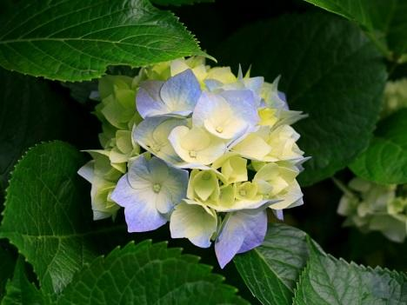
圖1 繡球花
(一)圖片需使用插入方式至表格中，表格 請調整為無框線
(二)需有圖片說明並且標明圖號(圖1,2…)
(三)圖片說明為微軟正黑體；10字級
(四)圖片說明文字置中

附件二：提案計畫書撰寫空白格式

【附件2】

嘉義市文化資源弱勢區域輔導推展計畫

計畫名稱：○○○○○○

實施期程： 年 月 日至 年 月 日
指導單位：文化部、嘉義市政府
主辦單位：嘉義市政府文化局
申請單位：

中華民國105年 月 日

目錄
計畫提案申請表
壹、計畫緣起
貳、計畫目標
參、辦理單位
肆、執行期程
伍、計畫內容與特色
陸、執行進度
柒、人力分配與宣傳方式
捌、預期成果及效益
玖、經費預算
拾、預期人力服務時數表
拾壹、附錄
一、文化資源弱勢區域輔導推展計畫推展資訊表
二、獎補助款(部分補助)經費核銷注意事項

嘉義市政府文化資源弱勢區域輔導推展計畫申請表
申請日期 年 月 日
計畫名稱
申請補助項目 |  | □終身學習類  □讀書會□閱讀推廣□傳統技藝培育
□視覺藝術類
□素描□繪畫□攝影□美術□工藝□書法□紀錄片
□表演藝術類
□戲劇□音樂□舞蹈□相關表演藝術( )
□其他足以推動弱勢區域藝文發展
請說明：
申請單位  （個人請填姓名） |  |  |  | 代表人  職稱/姓名
立(備)案字號  （個人者免填） |  |  |  | 統一編號  （身份證字號）
金融機構名稱  帳戶名稱  帳號 |  | （含分行別）  （帳戶名稱需與提案單位名稱相符）
實施期程
實施地點、地址
計畫總經費 |  | 新臺幣 萬元整 | 申請本局金額 |  | 新臺幣 萬元整
 |  |  | 自籌經費金額 |  | 新臺幣 萬元整
 |  |  | 申請其他機關補助金額 |  | 補助單位：  補助項目：  補助金額：
提案單位特色或重要事蹟
提案單位聯絡資訊 | 聯絡人  姓名/職稱 |  |  | 手機
 | 連絡電話 |  |  | Line ID
 | 電子郵件
 | 地址
*****請接下頁提案單位章戳*****
提案單位章戳

備註： 1.本申請表請加蓋提案單位團隊及負責人印章。
2.「提案單位聯絡資訊」中各欄位之資訊需為同一人所有。
（計畫名稱）計畫書

- 計畫緣起

- 計畫目標

- 辦理單位
- 指導單位：文化部、嘉義市政府
- 主辦單位：嘉義市政府文化局
- 執行單位：

- 執行期程：

- 計畫內容說明與執行方式
- 內容說明：
- 執行方式：

- 執行進度：
工作  項目 | 105年度
 | 月 |  | 月 |  | 月 |  | 月

- 人力分配與宣傳方式
- 人力分配
- 宣傳方式

- 預期成果及效益(可自行增列相關項目)
  - 辦理藝文發展活動場次___場。
  - 培育藝文人才___人次。
  - 居民投入社區服務時數___小時。
  - 其他績效。

- 經費概算
經 費 別 | 經費項目 | 子項經費項目 | 單價 | 單位 | 數量 | 總經費 | 內容說明 | 備註
業務費 | 其他業務租金 |  |  | 式 |  |  |  | 觀摩參訪交通車，用於活動辦理或研習場地等費用屬之。
 | 保險費 |  |  | 式 |  |  |  | 對所執行之業務活動之相關保險費用。
 | 按日按件計資酬金 |  | 1,600  (固定金額) | 小時  (固定) |  |  |  | 1.本項為講師鐘點費(各項藝文推廣、交流、訓練、研習課程之演講或授課費用) 。  2.請依「軍公教人員兼職及講座鐘點費支給規定」辦理(可網路下載) 。
 | 按日按件計資酬金 |  | 2,000  (固定金額) | 場次  (固定) |  |  |  | 1.本項為出席費(各出席會議、專業顧問、專業審查會議之費用) 。  2.請依「中央政府各機關學校出席及稿費支給要點」辦理(可網路下載) 。
 | 按日按件計資酬金 |  |  | 式 |  |  |  | 1.本項為稿費(出版各項刊物之撰稿、編搞、校對等費用)  2.請依「中央政府各機關學校出席及稿費支給要點」辦理(可網路下載) 。
 | 一般事務費 | 餐費 |  | 式 |  |  |  | 凡公務所需辦理藝文、康樂活動之膳食費費用等屬之。
 |  | 文宣印製費 |  | 式 |  |  |  | 凡公務所需辦理藝文、康樂活動文宣(傳單、海報、請柬等)印刷、獎牌製作、廣告製作相關費用等屬之。
 |  | 文宣設計費 |  | 式 |  |  |  | 凡公務所需辦理藝文、康樂活動文宣(傳單、海報、請柬等)美編設計費用等屬之。
 |  | 活動布置費 |  | 式 |  |  |  | 凡公務所需辦理藝文、康樂活動文宣(傳單、海報、請柬等)美編設計費用等屬之。
 |  | 雜支 |  | 式 |  |  |  | 1.凡公務所需非屬前述之雜支屬之。  2.雜支編列以總經費百分之五為限。
 | 通訊費 |  |  | 式 |  |  |  | 1.凡公務用所需郵資、電話、電報、數據通訊或網路通訊等業務聯繫費用。  2.此項為雜支一部份。雜支編列以總經費百分之五為限。
 | 國內旅費 |  |  | 式 |  |  |  | 凡公務於臺澎金馬等地區所需之差旅費用(含現職人員因公出差旅費、兼職人員依規定支領旅費補助及參與公務活動之非現職人員有關旅費補助等)屬之。
 | 運費 |  |  | 式 |  |  |  | 凡公物之運輸、裝卸、通行等所需費用。
 | 物品 |  |  | 式 |  |  |  | - 凡公務所需使用年限未及二年獲金額未達1萬元之消耗品或非消耗品購置費用。  2.如文具用品、電腦耗材、燒錄光碟、碳粉、茶水等。
小計 |  |  | 新臺幣 元整
合計 |  |  | 新臺幣 元整

拾、預期人力服務時數表
年度 | 辦理單位 | 活動名稱 | 參與人數 | 天數 | 服務時數(時/人) | 共計時數
 |  | 可自行增減…
共計 小時

拾壹、附錄
嘉義市政府文化局文化資源弱勢區域輔導推展推展資訊表
展演名稱
展演單位/講師
申請補助項目 | □終身學習類  □讀書會□閱讀推廣□傳統技藝培育
□視覺藝術類
□素描□繪畫□攝影□美術□工藝□書法□紀錄片
□表演藝術類
□戲劇□音樂□舞蹈□相關表演藝術（ ）
□其他足以推動弱勢區域藝文發展
請說明：

附件三：提案計畫書撰寫範例參考格式

【附件3】

嘉義市文化資源弱勢區域輔導推展計畫

計畫名稱：交趾陶DIY

實施期程： 105 年 7 月 1 日至 105 年 9 月 30 日
指導單位：文化部、嘉義市政府
主辦單位：嘉義市政府文化局
申請單位：嘉義發展協會

中華民國105年 6 月 15 日

目錄
計畫提案申請表
壹、計畫緣起
貳、計畫目標
參、辦理單位
肆、執行期程
伍、計畫內容與特色
陸、執行進度
柒、人力分配與宣傳方式
捌、預期成果及效益
玖、經費預算
拾、預期人力服務時數表
拾壹、附錄
一、文化資源弱勢區域輔導推展計畫推展資訊表
二、獎補助款(部分補助)經費核銷注意事項

嘉義市政府文化資源弱勢區域輔導推展計畫申請表
申請日期 年 月 日
計畫名稱 |  | 交趾陶DIY
申請補助項目 |  | □終身學習類  □讀書會□閱讀推廣□傳統技藝培育
□視覺藝術類
□素描□繪畫□攝影□美術□工藝□書法□紀錄片
□表演藝術類
□戲劇□音樂□舞蹈□相關表演藝術( )
□其他足以推動弱勢區域藝文發展
請說明:
申請單位  （個人請填姓名） |  | 嘉義發展協會 |  | 代表人  職稱/姓名 | 王大明
立(備)案字號  （個人者免填） |  | A01234567 |  | 統一編號  （身份證字號） | A123456789
金融機構名稱  帳戶名稱  帳號 |  | 台灣銀行嘉義分行 （含分行別）  （帳戶名稱需與提案單位名稱相符）  嘉義發展協會  0123456789
實施期程 |  | 105年7月1日至105年9月30日
實施地點、地址 |  | 嘉義發展協會
計畫總經費 |  | 新臺幣 4 萬元整 | 申請本局金額 |  | 新臺幣 3 萬元整
 |  |  | 自籌經費金額 |  | 新臺幣 1 萬元整
 |  |  | 申請其他機關補助金額 |  | 補助單位：無  補助項目：無  補助金額：無
提案單位特色或重要事蹟 |  | 本協會所在地為交趾陶發源地，為推廣交趾陶不遺餘力，時常
 |  | 舉辦交趾陶DIY，讓本里里民能更深入了解交趾陶的緣由與製作
 |  | 過程。
提案單位聯絡資訊 | 聯絡人  姓名/職稱 | 旺小明 |  | 手機 | 091234567
 | 連絡電話 | 05-123456 |  | Line ID | 132456
 | 電子郵件 | 12@yahoo.com.tw
 | 地址 | 嘉義市嘉義里12號
*****請接下頁提案單位章戳*****
提案單位章戳

備註： 1.本申請表請加蓋提案單位團隊及負責人印章。
2.「提案單位聯絡資訊」中各欄位之資訊需為同一人所有。
交趾陶DIY計畫書

- 計畫緣起
協會所在地為交趾陶發源地，為推廣交趾陶不遺餘力，有鑑於交趾陶逐漸被新一代年輕人所忽略，特訂定本計畫。

- 計畫目標
教導新一代年輕人，讓交趾陶能繼續傳承。

- 辦理單位
- 指導單位：文化部、嘉義市政府
- 主辦單位：嘉義市政府文化局
- 執行單位：嘉義發展協會

- 執行期程：民國 105 年 7 月 1 日至民國 105 年 9 月 30 日

- 計畫內容說明與執行方式
- 內容說明
將邀請交趾陶大師來教導年輕一輩交趾陶製作過程，讓年輕人DIY教學
- 執行方式
邀請交趾陶大師教導如何用交趾陶做門牌，讓交趾陶永續傳承。

- 執行進度：
工作  項目 | 105年度
 | 6月 |  | 7月 |  | 8月 |  | 9月

- 人力分配與宣傳方式
- 人力分配
- 活動策劃：嘉義市發展協會
- 文宣製作：文宣組
- 活動核銷：會計師
- 活動執行人員：(黃嘉益-交趾陶藝師；王曉詩-助理人員)
- 宣傳方式
- 網際網路：於學校網站上放置所有調查內容，並發送電子廣告。每月發行
的學校電子報也將有固定篇幅報導執行進度。
- 文宣出版：出版實體書。
- 平面媒體：與有線電視合作，於節目跑馬燈處提供相關活動訊息。

- 預期成果及效益(可自行增列相關項目)
  - 辦理交趾陶DIY教學場次_6__場。
  - 培育藝文人才_150__人次。
  - 居民投入社區服務時數_72__小時。
  - 其他績效。

- 經費概算 (單位：新臺幣:元)
經 費 別 | 經費項目 | 子項經費項目 | 單價 | 單位 | 數量 | 總經費 | 內容說明
業務費 | 其他業務租金 |  | 2,000 | 1式 |  | 2,000
 | 保險費 |  | 3,000 | 式 |  | 3,000
 | 按日按件計資酬金 |  | 1,600  (固定金額) | 2小時  (固定) | 2人 | 6,400
 | 按日按件計資酬金 |  | 2,000  (固定金額) | 3場次  (固定) |  | 6,000
 | 一般事務費 | 餐費 | 80 | 式 | 60 | 4,800
 |  | 文宣印製費 | 3,000 | 式 |  | 3,000
 |  | 文宣設計費 | 2,500 | 式 |  | 2,500
 |  | 活動布置費 | 2,000 | 式 |  | 2,000
 |  | 雜支 | 2,800 | 式 |  | 2,800
 | 通訊費 |  | 3,000 | 式 |  | 3,000
 | 物品 |  | 4,500 | 式 |  | 4,500
小計 |  |  | 新臺幣40,000 元整
合計 |  |  | 新臺幣40,000元整

拾、預期人力服務時數表
年度 | 計畫名稱 | 活動名稱 | 參與人數 | 天數 | 服務時數(時/人) | 共計時數
105 | 交趾陶DIY | 活動策劃 | 3 | 15 | 2 | 90
 |  | 文宣製作 | 5 | 10 | 2 | 100
 |  | 活動宣傳 | 3 | 5 | 1 | 15
 |  | 活動執行 | 8 | 20 | 3 | 480
 |  | 可自行增減…
共計 685 小時

拾壹、附錄
嘉義市政府文化局文化資源弱勢區域輔導推展計畫推展資訊表
計畫名稱 | 交趾陶DIY
執行單位/講師 | 嘉義發展協會 / 汪大名
申請補助項目 | ■終身學習類  □讀書會□閱讀推廣■傳統技藝培育
□視覺藝術類
□素描□繪畫□攝影□美術□工藝□書法□紀錄片
□表演藝術類
□戲劇□音樂□舞蹈□相關表演藝術（ ）
□其他足以推動弱勢區域藝文發展
請說明：

附件四：成果報告書撰寫空白格式

【附件4】
105年度
嘉義市文化資源弱勢區域輔導推展計畫

（計畫名稱）

成果報告書

指導單位：文化部、嘉義市政府
主辦單位：嘉義市政府文化局
執行單位：
實施日期： 年 月 日至 年 月 日

中華民國105年 月 日

目錄
壹、補助單位資本資料表
貳、計畫執行情形
一、執行進度表
二、執行內容說明
(一)執行單位
(二)計畫目標
(三)執行期程
(四)執行內容
(五)活動照片
參、實施成果評估
一、重要成果（說明質化及量化成果）
二、綜合檢討或改進建議
肆、人力服務時數表
一、人力服務時數總計表
二、男女服務比例總數
伍、附錄(新聞媒體報導等)

壹、補助單位基本資料表
105年度嘉義市文化資源弱勢區域輔導推展計畫
基本資料表
填寫日期105年 月 日
計畫名稱
申請補助項目 | □終身學習類  □讀書會□閱讀推廣□傳統技藝培育
□視覺藝術類
□素描□繪畫□攝影□美術□工藝□書法□紀錄片
□表演藝術類
□戲劇□音樂□舞蹈□相關表演藝術( )
□其他足以推動弱勢區域藝文發展
請說明：
執行單位 | 單位名稱 |  |  | 承辦人  職稱/姓名
 | 連絡電話 |  |  | 電子信箱
 | 傳真 |  |  | 地址
實施期程 | 民國 年 月 日至 年 月 日
實際花費總經費 | 新臺幣 萬元整 |  | 本局經費 |  |  | 新臺幣 萬元整
 |  |  | 自籌經費 |  |  | 新臺幣 萬元整
 |  |  | 申請其他補助金額 |  |  | 補助單位：  補助項目：  補助金額：
計畫執行摘要
*****請接下頁勾選附件欄*****
附件 | ※必備附件  □文宣品 式 件。  □活動照片 張。  □經費收支結算表  □原始支出憑證 件。  □人力服務時數表  □領據  □光碟片 |  |  |  | ※其他附件  □報導剪報影本 份。  □錄音帶 卷。  □錄影帶 卷。  □其他（ ）

貳、計畫執行情形
一、執行進度表
計畫項目 | 計畫原定工作項目 | 實際執行內容及進度摘要
可自行增列…
- 執行內容說明
- 執行單位
1.指導單位：文化部、嘉義市政府
2.主辦單位：嘉義市政府文化局
3.執行單位：
(二)計畫目標
- 執行期程： 年 月 日至 年 月 日
- 執行內容
(五)活動照片
圖1 說明 | 圖2 說明
圖3 說明 | 圖4 說明
圖5 說明 | 圖6 說明
圖7 說明 | 圖8 說明
圖9 說明 | 圖10 說明
(可自行增列…)
參、計畫實施效益、特色及影響
一、重要成果（說明質化及量化成果）
(一)結果分析
(二)成果量化說明
- 辦理藝文發展活動場次___場。
- 培育藝文人才___人次。
- 居民投入社區服務時數___小時。
- 其他績效。
(可自行增列…)
- 綜合檢討或改進建議

肆、人力服務時數表
一、人力服務時數總計表
年度 | 計畫名稱 | 活動名稱 | 參與人數 | 天數 | 服務時數 | 共計時數
 |  | 可自行增減…
共計 小時

二、男女服務比例總表
年度 | 計畫名稱 | 活動名稱 | 男 | 女 | 青年 | 黃金人口
 |  | 可自行增減…
共計 人

伍、附錄(媒體新聞報導等)
附件五：成果報告書撰寫範例格式

附件五：成果報告書撰寫範例參考格式

【附件5】
105年度
嘉義市政府文化資源弱勢區域輔導推展計畫

交趾陶DIY

成果報告書

指導單位：文化部、嘉義市政府
主辦單位：嘉義市政府文化局
執行單位：嘉義發展協會
實施日期：105年07月01日 -09月30日

中華民國105年10月30日

目錄
壹、補助單位資本資料表 1
貳、計畫執行情形 2-6
一、執行進度表 2
二、執行內容說明 3
(一)執行單位 4
(二)計畫目標 4
(三)執行期程 5
(四)執行內容 5
(五)活動照片 6
參、實施成果評估 6-7
一、重要成果（說明質化及量化成果） 6
二、綜合檢討或改進建議 7
肆、人力服務時數表 8
一、人力服務時數總計表 8
二、男女服務比例總數 8
伍、附錄(新聞媒體報導等) 9

壹、補助單位基本資料表
105年度嘉義市政府文化資源弱勢區域輔導推展計畫
基本資料表
填寫日期105年11月30日
計畫名稱 | 交趾陶DIY
執行單位 | 單位名稱 | 嘉義發展協會 |  | 承辦人  職稱/姓名 |  |  | 王小明
 | 連絡電話 | 05-1111111 |  | 電子信箱 |  |  | abcd@yahoo.com.tw
 | 傳真 | 05-1112222 |  | 地址 |  |  | 嘉義市文化路100號
實施期程 | 民國105年07月01日至105年09月30日
實際花費總經費 | 新臺幣30萬元整 |  | 本局經費 |  |  | 新臺幣30萬元整
 |  |  | 自籌經費 |  |  | 新臺幣5萬元整
 |  |  | 申請其他補助金額 |  |  | 補助單位：無  補助項目：無  補助金額：無
計畫執行摘要 | 交趾陶DIY  為吸引青少年能關心自己社區事務與活動，並帶動社區繁榮，特辦理傳統技藝交趾陶培訓課程，以交趾陶為主軸，將交趾陶的歷史與製作以日常生活方式傳授給年輕一輩，並辦理12堂課程讓青年一輩能更了解交趾陶，最後辦理成果展1場，共350人參加，社區之黃金人口共同協助參與。
附件 | ※必備附件  ▓文宣品1式10件。  ▓活動照片 20 張。  ▓經費收支結算表  ▓原始支出憑證 30 件。  ▓人力服務時數表  ▓領據  ▓光碟片 |  |  |  | ※其他附件  ▓報導剪報影本 3 份。  □錄音帶 卷。  □錄影帶 卷。  ▓其他（DVDx1 ）
重要成果 | - 辦理交趾陶教學課程場次12場；參與人次240人。  - 辦理文宣宣傳相關活動場次10場；參與人次150人。  - 培育藝文人才350人次。  - 其他績效。(可自行增列…)

貳、計畫執行情形
一、執行進度表(至9月30日止)
計畫項目 | 計畫原定工作項目 | 實際執行內容及進度摘要
交趾陶DIY | 完成修正計畫書 | 於5月20日完成修正計畫書
 | 召開工作會議 | 105年5月30日召開工作會 議，共有15人參加
二、執行內容說明
- 執行單位
1.指導單位：文化部、嘉義市政府
2.主辦單位：嘉義市政府文化局
3.執行單位：嘉義發展協會
- 計畫目標
為吸引青少年能關心自己社區事務與活動，並帶動社區繁榮，特辦理傳統技藝交趾陶培訓課程，以交趾陶為主軸，將交趾陶的歷史與製作以日常生活方式傳授給年輕一輩，並辦理12堂課程讓青年一輩能更了解交趾陶，最後辦理成果展1場，共350人參加，社區之黃金人口共同協助參與。
- 執行期程：105年07月01日至105年09月30日
- 執行內容
- 將邀請交趾陶藝師前來教導國小國中學生交趾陶的歷史與製作。
- 製作交趾陶門牌或筆筒，與日常生活作息有關事務。
- 製作文宣海報鼓勵青年學生參與。

(五)活動照片
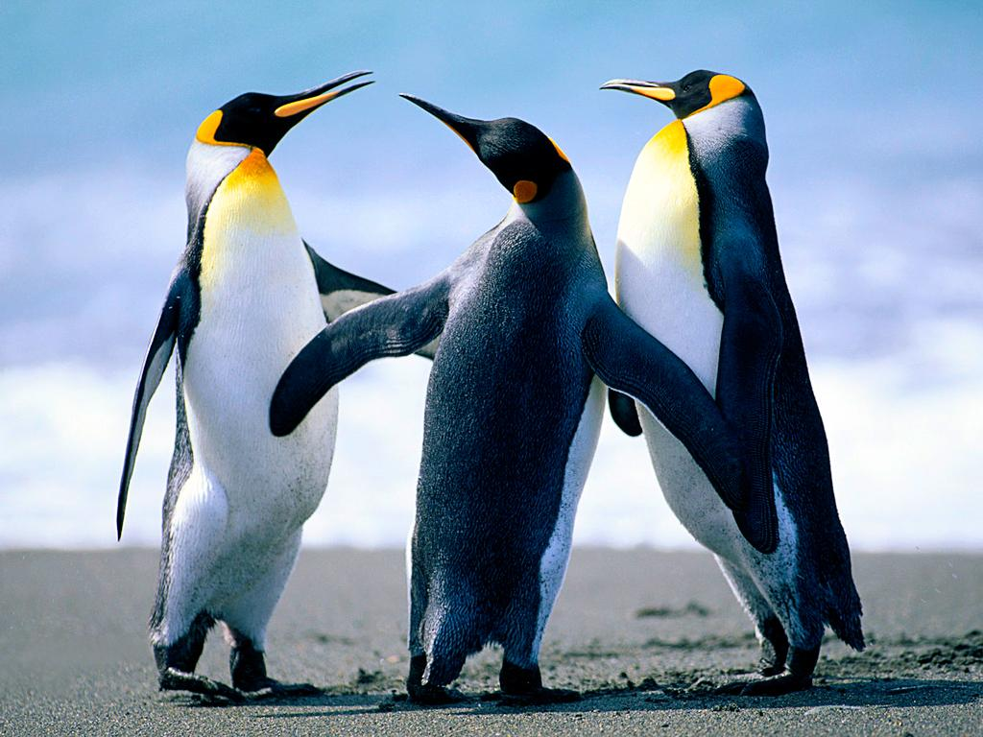 | 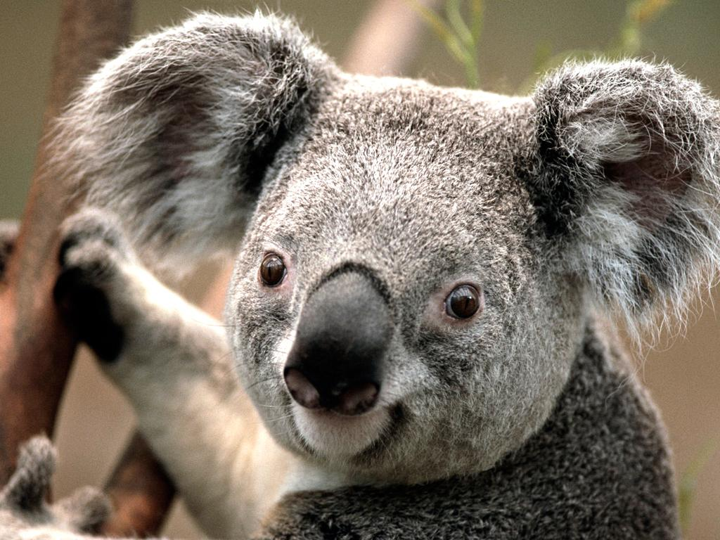
圖1 7/12 課程執行情形 | 圖2 7/14 田野調查執行情形
圖3 說明 | 圖4 說明
圖5 說明 | 圖6 說明
圖7 說明 | 圖8 說明
圖9 說明 | 圖10 說明
(可自行增列…)
參、實施成果評估
一、重要成果（說明質化及量化成果）
(一) 成果量化說明
藉由交趾陶DIY活動，讓更多青年更能瞭解交趾陶的歷史與文化，並透過現場DIY活動，更加連結青年與社區緊密關係，達到社區文化化、文化社區化的目標。
(二)成果量化說明
1.辦理交趾陶教學課程場次15場；參與人次150人。
2.辦理藝文相關活動宣導場次10場；參與人次100人。
3.培育藝文人才150人次。
4.辦理行動方案場次3場；參與人次60人。
5.辦理成果展1場；參與人次300人。
(可自行增列…)
- 綜合檢討或改進建議
- 本協會雖持續推動交趾陶文化與藝術活動，因礙於地方資源有限，效果有限。因此，未來可結合周遭更多的里鄰或者專業團隊痛共同結合辦理。
- 以更多元且擴大範圍的方式體驗交趾陶，藉以吸引更多青年參與，藉此發展交趾陶文化。

肆、人力服務時數表
一、人力服務時數總計表
年度 | 計畫名稱 | 活動名稱 | 參與人數 | 天數 | 服務時數(時/人) | 共計時數
105 | 交趾陶DIY | 活動策劃 | 3 | 15 | 2 | 90
 |  | 文宣製作 | 5 | 10 | 2 | 100
 |  | 活動宣傳 | 3 | 5 | 1 | 15
 |  | 活動執行 | 8 | 20 | 3 | 480
 |  | 可自行增減…
共計 685 小時

- 男女服務比例總表
年度 | 計畫名稱 | 活動名稱 | 男 | 女 | 青年 | 黃金人口
105 | 交趾陶DIY | 活動策劃 | 3 | 6 | 1 | 1
 |  | 活動宣傳 | 1 | 2 | 0 | 0
 |  | 活動執行 | 1 | 2 | 2 | 1
 |  | 活動核銷 | 1 | 2 | 1 | 0
 |  | 可自行增減…
共計 24 人

伍、附錄(媒體新聞報導等)

